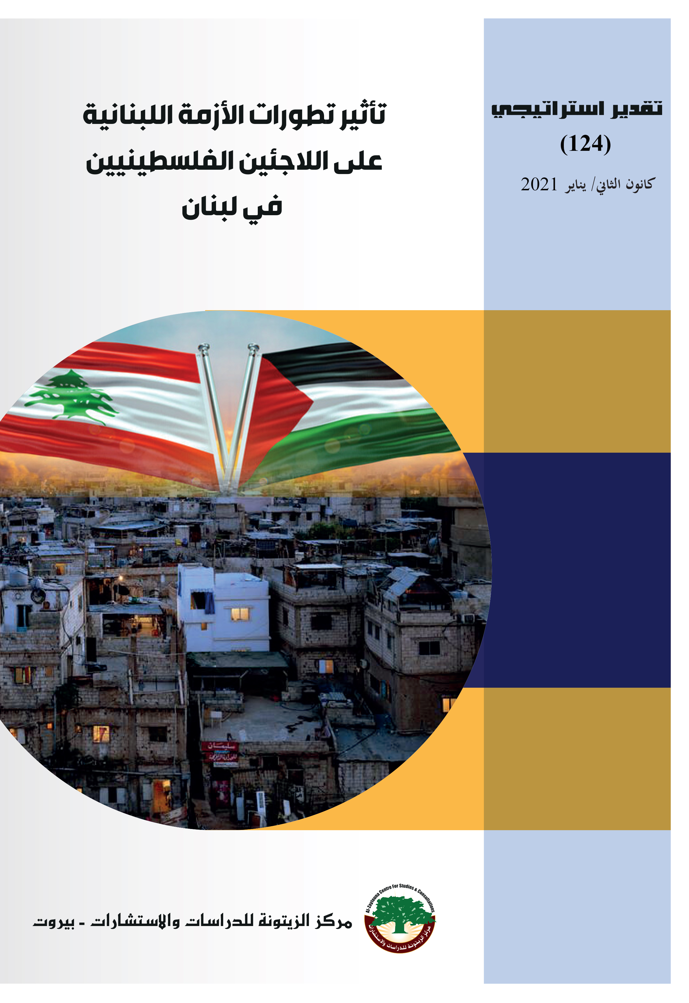

التقدير الاستراتيجي
هو تقدير دوري يتميز بكثافة مادته وتركيزها، ويحاول دراسة حدث أو قضية معينة، والنظر في مساراتها المستقبلية، مع ترجيح السيناريو الأقوى، ثم تقديم الاقتراحات للتعامل معه بالشكل الأفضل.
وعادة ما تتناول مواضيع التقدير الشأن الفلسطيني وما يتعلق بذلك من أبعاد عربية وإسلامية ودولية، بالإضافة إلى اهتمامه بالخطوط الأخرى التي تدخل ضمن عمل المركز.

رئيس التحرير: أ. د. محسن محمد صالح مدير التحرير: وائل أحمد سعد
تأثير تطورات الأزمة اللبنانية على اللاجئين الفلسطينيين في لبنان
ملخص:
كان للأزمة اللبنانية "المركّبة" تأثير كبير على أوضاع اللاجئين الفلسطينيين في لبنان خلال العامين المنصرمين 2019-2020. إذ حَفَلت تلك الفترة بأحداث وتطورات دراماتيكية مسَّت كافة فئات الشعب اللبناني وسائر المقيمين على الأرض اللبنانية، بما في ذلك الفلسطينيون؛ الذين عانوا قبل تفاقم الأزمة، وما يزالون، من التهميش بمختلف أشكاله: الاقتصادي، والاجتماعي، والمكاني، ومن فقدان الحماية الوطنية والدولية التي تكفلها للاجئين المعاهدات والاتفاقات ذات الصلة، هذا باستثناء الحماية المحدودة التي تقدمها وكالة الأونروا، وهي من نوع الحماية "الإغاثية" التي لا ترقى إلى مستوى الحماية التي يتمتع بها اللاجئون، وفقاً للمعايير الدولية.
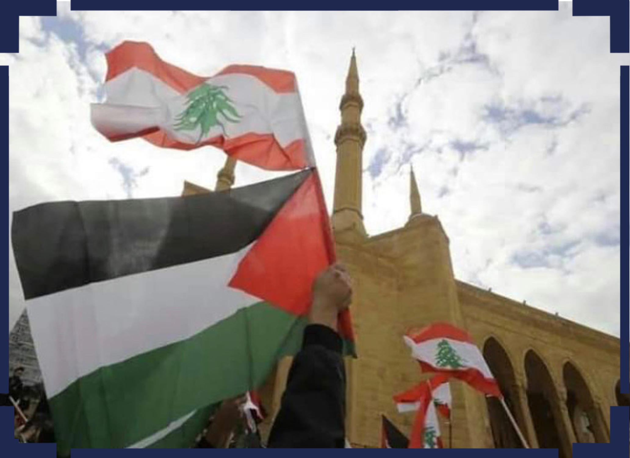
وهذا ما يجعل المجتمع الفلسطيني، الذي يعاني الحرمان من غالبية حقوق الإنسان الأساسية، أكثر هشاشة وأكثر عرضة للتداعيات الناجمة عن تفاقم الأزمة اللبنانية بأبعادها الاقتصادية والمالية والنقدية، بالإضافة إلى تداعيات أزمة كورونا ذات الطابع الكوني، وتداعيات انفجار مرفأ بيروت في 4/8/2020.

مقدمة:
يعالج هذا التقدير جملة من المسائل المتصلة، أبرزها: مؤشرات الوضع المعيشي للفلسطينيين قبل الأزمة، والأزمة وتداعياتها على المجتمع الفلسطيني بشكل خاص من خلال تقديم معطيات كمية ونوعية، وتداعيات الأزمة على اللاجئين الفلسطينيين من سورية إلى لبنان، ومسؤولية تعزيز صمود مجتمع اللاجئين في مواجهة الأزمة، واستراتيجيات/ آليات التكيف مع تداعيات الأزمة، والسيناريوهات المحتملة لتأثيرات الأزمة، ليخلص إلى جملة من التوصيات ذات الصلة.

أولاً: مؤشرات الوضع المعيشي للفلسطينيين قبل الأزمة:

من المهم في هذا الصدد الإشارة إلى أنه لم يطرأ على الوضع القانوني للاجئين الفلسطينيين في لبنان أي تغيير يذكر منذ سنة 2010، حين عدّل البرلمان اللبناني المادة 59 من قانون العمل، والمادة 9 من قانون الضمان الاجتماعي، وأقرّ القانونيْن 129 و128 المتعلّقيْن بحقّ العمل والضمان الاجتماعي على التوالي.
التعديلات على قانون العمل ألغت مبدأ "المعاملة بالمثل"، الذي نصّ عليه المرسوم رقم 17561 في 18/9/1964؛ وهذه نقطة إيجابية. لكنها أبقتْ على شرط حصول العامل الفلسطيني على إجازة العمل، باعتباره أجنبياً في التشريعات اللبنانية، وهذا الأمر يتناقض في الأساس مع إلغاء مبدأ المعاملة بالمثل. أما بالنسبة إلى صندوق الضمان الاجتماعي، فقد سمحتْ تلك التعديلاتُ للعامل الفلسطيني بالانتساب إلى الصندوق شرط حصوله على إجازة العمل، على أن يدفع إسهامه كاملاً في الصندوق بنسبة 23.5% من الأجر، بينما لا يستفيد سوى من فرع تعويضات نهاية الخدمة فقط 8%، أي بدون الاستفادة من فرعيّ الصندوق الآخريْن (التعويض العائلي، والأمومة والمرض). ولكن للأسف الشديد لم يدخل القانونان الجديدان على علّاتهما حيز التطبيق العملي، لأنهما بحاجة إلى مراسيم تطبيقية لإنفاذهما، وهذه المراسيم لم تصدر حتى اليوم.

وبناء عليه، لم يشهد الوضع المعيشي للفلسطينيين أي تحسن يذكر منذ ذلك التاريخ. وفي هذا الصدد، تشير دراسةً مسحية أجرتها وكالة الأمم المتحدة لإغاثة وتشغيل اللاجئين الفلسطينيين في الشرق الأدنى (الأونروا) United Nations Relief and Works Agency for Palestine Refugees in the Near East (UNRWA) والجامعةُ الأمريكية في بيروت في 2015 إلى أن 65% من الفلسطينيين في لبنان كانوا يعيشون تحت خط الفقر مقارنةً بنسبة %35 عند اللبنانيين، وأن نسبة البطالة عند الفلسطينيين بلغت %56. وبناءً على هذه البيانات، وعلى تحليل الاتجاهات الاقتصادية المتعلقة بالأزمة الراهنة، وكذلك على الآثار غير المتكافئة للأزمة على المجتمعات المهمشة، فمن المؤكد أن معدلات الفقر والبطالة بين الفلسطينيين قد تفاقمت بشكل كبير منذ تاريخ إجراء تلك الدراسة.

ثانياً: الأزمة وتداعياتها على المجتمع الفلسطيني: معطيات كمية ونوعية:

في تقرير أعلنت عنه منظمة اليونيسف Unicef في 21/12/2020، بعنوان: "لبنان في قلب الأزمات المتلاحقة وتأثيراتها على الأطفال"، أشارت ممثلة اليونيسف في لبنان، يوكي موكو Yukie Mokuo أن: "عام 2020 كان مليئاً بالتحديات بشكل استثنائي، وقد ترافق مع تدهور في رفاهية كافة العائلات التي تعيش في لبنان"، وأكدت أن "وباء كوفيد-19 ترك، بالإضافة الى الوضع الاقتصادي المتدهور بشكل كبير الذي سببه انفجار بيروت، أثراً مدمراً على الأطفال والعائلات الأكثر عرضة للخطر، والذين هم في أمسّ الحاجة إلى دعم فوري".
يوكي موكو

وقد عرض تقرير بعنوان "الفقر في لبنان: التضامن ضرورة حتميّة للحد من آثار الصدمات المتعددة والمتداخلة"، أصدرته منظمة الإسكوا ESCWA، مؤشرات كمية عن عمق الأزمة التي يعيشها اللبنانيون والمقيمون على الأراضي اللبنانية، على حدّ سواء. وفيما يلي أبرز تلك المؤشرات، وفقاً لتقديرات سنة 2020: ارتفاع نسبة الفقر بين اللبنانيين من 28% في 2019 إلى 55% حتى أيار/ مايو 2020، وتضاعف نسبة الفقر المدقع ثلاث مرات من 8% إلى 23%، وبلوغ نسبة تضخم الأسعار 131% بين أيلول/ سبتمبر 2019 وأيلول/ سبتمبر 2020، مع توقعات بارتفاع إضافي للأسعار وتراجع في قيمة العملة الوطنية، مما سيزيد من خطر عدم الاستقرار وتعرض العائلات للفقر والضعف.

وعلى الصعيد الفلسطيني، تعزز نتائج دراسة مسحية حديثة أجرتها المؤسسة الفلسطينية لحقوق الإنسان (شاهد) حول "الآثار الاجتماعية والاقتصادية والسياسية للأزمة اللبنانية على مجتمع اللاجئين الفلسطينيين في لبنان" المعطيات المذكورة أعلاه.
وكان من أبرز معطياتها أن 34.2% من المعيلين لأسرهم أوقفوا عن العمل، وأن ما نسبته 47.6% منهم يعملون بشكل جزئي، بينما 18.2% منهم مستمرون في عملهم بشكل طبيعي؛ وبشأن دخل الأسر الفلسطينية فإن 49% من الأسر يبلغ دخلها الشهري أقل من 500 ألف ليرة لبنانية، وهو دون الحد الأدنى للأجور. وهذا يعني أن العائلات الفلسطينية عاجزة عن تغطية المصاريف الأساسية، وعن القدرة على توفير فاتورة العلاج الصحي، حيث أكد 72.4% من اللاجئين المستطلعين عدم قدرتهم على دفع فارق الفاتورة العلاجية وفق النظام المعمول به في الأونروا، علماً أن الدراسة أظهرت أن ما نسبته 55% منهم يعانون من أمراض مزمنة.
المعطيات السابقة ما هي إلا نتيجة منطقية للإجراءات والتدابير التقشفية التي نتجت عن الأزمة بمختلف مكوناتها. فخلال سنة 2020، لجأت مؤسسات اقتصادية عديدة في لبنان إلى تسريح عددٍ كبير من العاملين لديها، وتخفيض أُجور العاملين الباقين، وطرد الموظفين غير اللبنانيين، ولا سيّما العمالة الفلسطينية. وبسبب هذه الإجراءات فَقَدَ الكثير من العمال الفلسطينيين غير المهرة وظائفهم في قطاعات مثل الزراعة والإنشاءات. وتضاعفت آثار خسارة الوظائف وسُبل العيش بفعل انخفاض القدرة الشرائية لليرة اللبنانية، وصعوبة استلام الحوالات المالية من الأسر الفلسطينية في الخارج. واستنزفت أُسر كثيرة مدخراتها المتواضعة، وازداد عدد العاجزين عن دفع تكاليف العلاج الطبي وشراء الأدوية وسداد الرسوم المدرسية والجامعية.
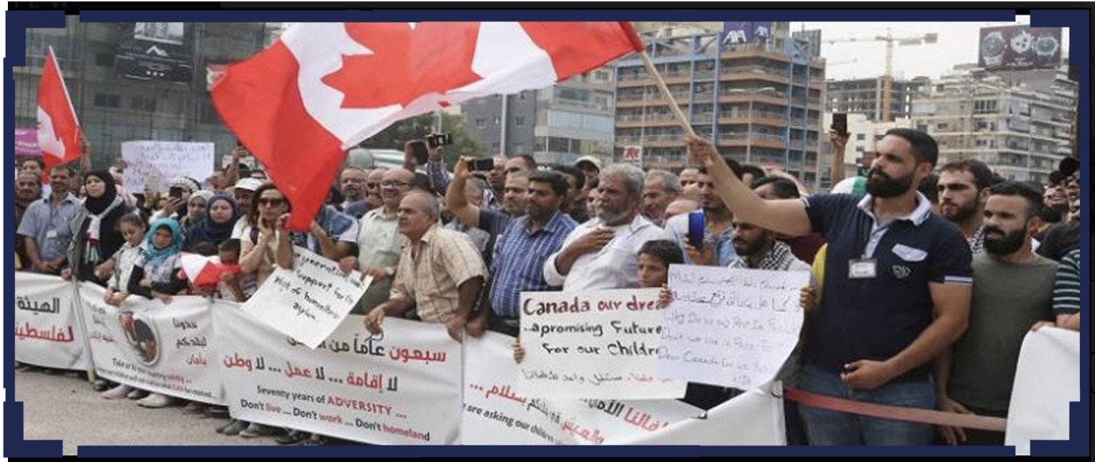
ومن تداعيات الأزمة الأخرى على مجتمع اللاجئين الفلسطينيين في لبنان تزايد الاضطرابات الاجتماعية والنفسية في أوساط الشباب الفلسطيني في المخيمات؛ زيادة الإقبال على المخدرات والتدخين، وارتفاع نسبة أمراض الاكتئاب والأمراض النفسية، وزيادة حدة المشاكل الأسرية المتعلقة بحالات الطلاق والعنوسة. وفوق كل ذلك تزايد الرغبة في الهجرة عموماً، وزيادة وتيرة نشاط الحراكات الشبابية المطالبة بالهجرة. وقد بدأت تلك الحراكات تعبر عن نفسها بشكل علني وصريح من خلال الاعتصامات أمام السفارات الأجنبية (السفارة الكندية مثلاً) للمطالبة باللجوء الإنساني وبنقل ملفاتهم العائلية من الأونروا إلى المفوضية السامية للأمم المتحدة لشؤون اللاجئين UNHCR، وهو أمر غير ممكن بطبيعة الحال نظراً لخصوصية تفويض الأونروا واختلافه عن تفويض المفوضية، ولكنه البحث عن خشبة للخلاص بالنسبة للشباب. وفي هذا السياق تتزايد المخاوف من مساعي بعض الجماعات المتطرفة إلى تجنيد الشباب لخدمة أجنداتها الخاصة.
وتشير التقديرات المختلفة إلى أن نسبتَي الفقر والبطالة تقتربان من عتبة الـ 80% وهي في زيادة مضطردة منذ تشرين الأول/ أكتوبر 2019.
إن أبرز الاحتياجات الحالية للاجئين الفلسطينيين في لبنان تترواح بين توفير فرص عمل كريمة، وبين ضرورة تقديم مساعدات غذائية طارئة ومتواصلة، وهذا ما يشير إلى انعدام الأمن الغذائي لدى مجتمع اللاجئين.
وفي الواقع وصل الوضع المعيشي للفلسطينيين في لبنان إلى حالة غير مسبوقة من التردي منذ سبعة عقود ونيّف. وبات المجتمع الفلسطيني في لبنان الأكثر هشاشة والأكثر عرضة للتهميش والحرمان، مقارنة بمجتمعات اللجوء الأخرى. وممّا فاقم من حالة الحرمان والهشاشة هذه ضعف الوضع الفلسطيني الرسمي وغياب مرجعية اجتماعية/ اقتصادية موحدة تعنى بأوضاع الفلسطينيين في لبنان في الوقت الذي تضاعفت فيه الاحتياجات الاجتماعية والاقتصادية. وهذا كله في ظلّ تراجع، إن لم نقل شبه غياب، الدعم الذي كانت تقدمه منظمة التحرير الفلسطينية (م.ت.ف) والفصائل، ناهيك عن تراجع خدمات الأونروا، كماً ونوعاً، تحت تأثير أزمتها المالية المستمرة.
ثالثاً: تداعيات الأزمة على اللاجئين الفلسطينيين من سورية إلى لبنان:
يقع اللاجئون الفلسطينيون من سورية إلى لبنان (نحو 28 ألفاً حالياً) تحت تأثير الأزمة بكل معطياتها، بل أنهم الأشد تأثراً من تداعياتها السلبية، بسبب فقدانهم مقومات عيشهم وافتقارهم إلى حياة مستقرة في لبنان، وإلى الحماية القانونية وآليات التكيف مع الأزمة، مقارنة بمجتمع اللاجئين الفلسطينيين في لبنان.
وفي هذا الصدد، تشير معطيات دراسة وكالة الأونروا والجامعة الأمريكية في بيروت إلى أن 89% منهم يعاني من العوز، منهم 9% يعاني من العوز الشديد، وأن 94.5% يعاني من انعدام الأمن الغذائي. كما تؤكد معطيات مسح أجرته وحدة الحماية القانونية/ الأونروا إلى أن 93.4% من اللاجئين الفلسطينيين الشباب القادمين من سورية يعانون من الفقر، وأن 85% من الأسر تعتمد على مساعدات الأونروا كمصدر أساسي للدخل، هذا بالإضافة إلى تخلف أكثر من 64% من أطفالهم عن الالتحاق بالمدارس، عدا عن معاناة 85% منهم من صدمات نفسية جرّاء تجربة الحرب.

رابعاً: مواجهة الأزمة وتعزيز صمود مجتمع اللاجئين: مسؤولية من؟
تجاوز وضع المجتمع الفلسطيني في لبنان الحاجة إلى الإحصائيات والمسوحات الميدانية، ودخل مرحلة الأولويات الطارئة، إذ بات إنقاذ الوضع المعيشي من الانهيار الشامل وتعزيز صموده في مواجهة الأزمات المركبة التي يعانيها، أولوية وطنية، بل إنسانية، لم تعد تحتمل المزيد من الانتظار أو الدرس أو التنظير. فعلى من تقع هذه المسؤولية؟ ومن يحمي حقوق الفلسطينيين في ظلّ نظام طائفي يقوم على المحاصصة؟
تشير الدراسة المسحية لمؤسسة شاهد المشار إليها سابقاً إلى أن 64.1% من اللاجئين المستطلعين يرون أن الأونروا ومنظمة التحرير والفصائل الفلسطينية الأخرى والدولة اللبنانية كلهم مجتمعين يتحملون هذه المسؤولية، في حين حصر نسبة 26% من اللاجئين المسؤولية في وكالة الاونروا منفردة.
نعم، إن مسؤولية مواجهة تداعيات الأزمة على مجتمع اللاجئين هي مسؤولية مشتركة يتحملها كل من المجتمع الدولي، ممثلاً بالأونروا، بالإضافة إلى منظمة التحرير الفلسطينية والدولة المضيفة، مع اختلاف طبيعة الدور الواقع على كاهل كل طرف من هذه الأطراف وحدوده.
1. الأونروا:
أطلقت الأونروا عدة نداءات عاجلة لمواجهة تداعيات الأزمة في مناطق عملياتها الخمس: الأول في آذار/ مارس 2020 لتوفير مبلغ 14 مليون دولار؛ ثم الثاني في شهر أيار/ مايو لتوفير 93.4 مليون دولار، إلا أنها لم تتمكن، حسبما تفيد مصادرها، من جمع سوى أقل من 65% من قيمته؛ ما دفعها لإطلاق نداءها الثالث في أيلول/ سبتمبر 2020 لجمع 96.6 مليون دولار.
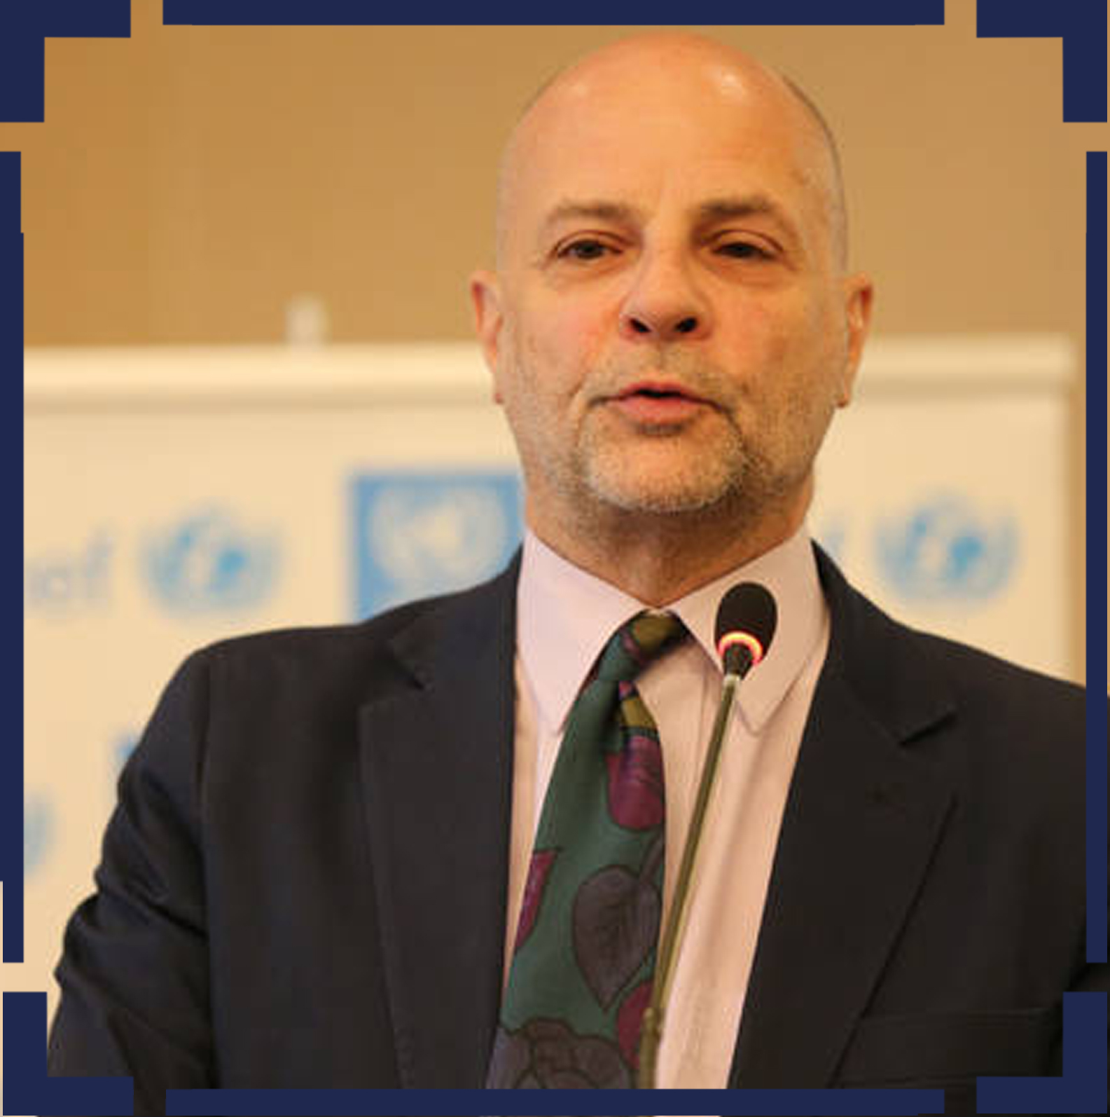
وفي هذا الصدد يقول مدير الأونروا في لبنان، كلاوديو كوردوني Claudio Cordone أنه على الرغم من صعوبة التمويل تمكنت الأونروا من تحقيق بعض النتائج المهمة في مجال الصحة والتعليم، وبأنها دائمة التواصل مع الجهات الرسمية اللبنانية من أجل تأكيد حقوق اللاجئين الاقتصادية والاجتماعية التي لا يلغي توفيرها حق العودة، وقال: "رغم كل الجهود التي بذلتها الأونروا، فإن الآفاق والفرص أمام اللاجئين الفلسطينيين في لبنان لا تزال قاتمة، وستظل كذلك لفترة من الوقت، خصوصاً مع استمرار الأزمة المالية السياسية في لبنان، وأخشى أن تستمر نسب البطالة والفقر في الارتفاع".
كلاوديو كوردوني
2. منظمة التحرير الفلسطينية/ السلطة:
بصرف النظر عن الأزمة المالية التي تعانيها منظمة التحرير الفلسطينية والسلطة، إلا أنها تبقى مسؤولة عن شعبها في لبنان. لقد تلقت السلطة ومنظمة التحرير إبان الأزمة حزمة من المساعدات تقدر بملايين الدولارات من السعودية والاتحاد الأوروبي والوكالة الفرنسية للتنمية، وغيرها من الدول العربية والأوروبية، وذلك من أجل مواجهة المشكلات الاقتصادية والاجتماعية التي أوجدتها أزمة كوفيد-19 (كورونا) 19-COVID، بيد أن ما قدمته المنظمة من دعم للشعب الفلسطيني في لبنان خلال الأزمة لا يرقى إلى مستوى الحاجات التي تفرضها تداعيات الأزمة.
3. لبنان (الدولة المضيفة):
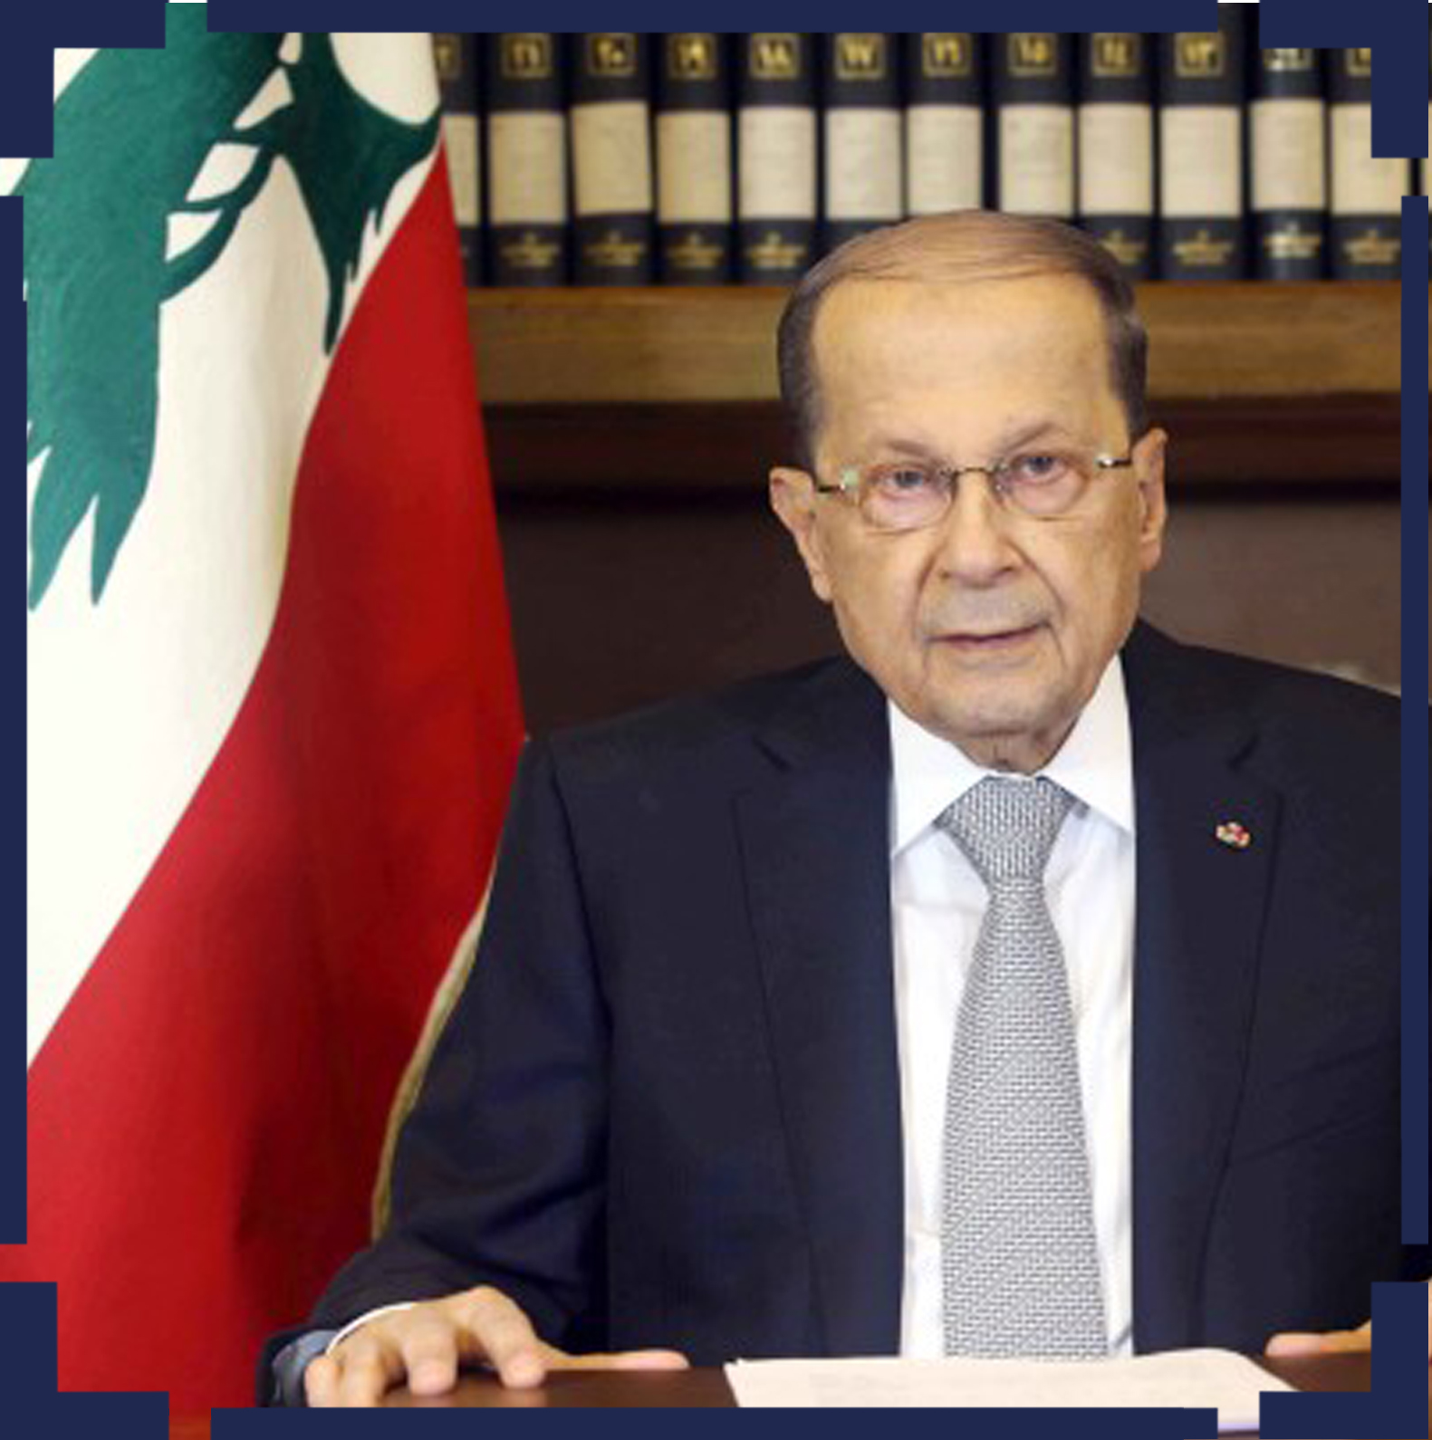
أقر مجلس الوزراء اللبناني في 14/3/2020 خطة دعم اقتصادي قدرت بنحو 80 مليار ليرة لبنانية، مخصصة للأسر الأكثر فقراً، وتلقى دعماً إضافياً في هذا المجال على شكل قرض من البنك الدولي. وأوضح رئيس الجمهورية العماد ميشال عون "إن الدولة ستوفر الحماية للمواطنين والمقيمين"، ما أوحى بأن الخطة ستشمل اللاجئين الفلسطينيين أيضاً. ولكن تبين بعد ذلك أن اللاجئين الفلسطينيين في لبنان مستبعدون من تقديمات الدعم الرسمية بدعوى أن هذه المسؤولية تقع على عاتق المنظمات الدولية وفي مقدمتها الأونروا، في حين أن المسؤولية الدولية لا تلغي مسؤولية الدولة المضيفة القانونية والأخلاقية، ثمة حاجة إلى اعتماد مقاربة أخلاقية في هذا المجال وعدم الاكتفاء بالمقاربة القانونية.
الرئيس اللبناني ميشال عون
وبشكل عام، فإن الدولة اللبنانية تستثني الفلسطينيين من البرامج الوطنية المدعومة من البنك الدولي والهيئات الدولية الأخرى المعنية في مجالات التعليم (التعليم الافتراضي)، والصحة (اللقاحات وأدوية الأمراض المزمنة)، والغذاء (المساعدات الغذائية)، وكذلك من بعض التسهيلات التي تقدمها الدولة للبنانيين عامة (مثل: شراء الدولار بسعر المنصة الرسمية في الحالات المحددة، والحرمان من البطاقة التموينية، وغيرها من التسهيلات) بدعوى أنهم أجانب، على الرغم من إقامتهم الممتدة في لبنان التي تضفي عليهم ميزة "المواطنة الاجتماعية" لكيلا نقول المواطنة القانونية. هذا مع العلم أن بعض المساعدات الدولية العاجلة التي وردت وترد للدولة اللبنانية لا يستثني مقدموها في الأساس الفلسطينيين من إمكانية الاستفادة منها.
والخلاصة؛ هي غياب أي برنامج إغاثي عاجل وفاعل تقوم به الأطراف المذكورة مجتمعة، وأكثر من ذلك غياب خطة عمل تنموية اجتماعية/ اقتصادية شاملة تحاكي الحاجات المزمنة للفلسطينيين في لبنان.

خامساً: استراتيجيات/ آليات التكيف مع تداعيات الأزمة:
يختزن مجتمع اللاجئين الفلسطينيين في لبنان تجربة مميزة وغنية في مواجهة معاناة اللجوء منذ النكبة وحتى يومنا الحاضر، كما يتميز بقدرة فائقة على الصمود ومواجهة تحديات التهميش والحروب والتهجير الداخلي. وهو يطور باستمرار آليات تكيف مرنة مع كل التحديات والصعاب والمشكلات، كما هو حاصل في التعامل مع الأزمة الحالية. وفيما يلي سنعرض بإيجاز شديد ومن دون تفصيل، لأبرز تلك الآليات:

- تعزيز آليات التكافل الاجتماعي الموروث عن تقاليد المجتمع الفلاحي في فلسطين قبل النكبة، مثال: جمعيات القرى وروابط العائلات.
- التعويل على التحويلات من الخارج التي يرسلها الأبناء والأقارب إلى أسرهم في لبنان (الإمارات العربية المتحدة نموذجاً).
- مبادرات الشباب المهاجر من المخيمات المقيم في مختلف بلدان العالم، إما بخصوص تقديم مساعدات عينية لأهالي مخيماتهم في وقت الأزمات، أو دعم مشاريع إغاثية أو مشاريع صغيرة مولدة للدخل.
- تعزيز الاقتصاد المنزلي، وزيادة الاعتماد على إنتاج بعض حاجات العائلات من الغذاء (الخبز، والخضروات الأغذية المجففة، والمربيات...إلخ)، سواء لغرض الاستهلاك الداخلي أم للتسويق المحلي.
- تعزيز دور المجتمع الأهلي في أوقات الأزمات من خلال تقديم المساعدات العينية والنقدية، ومختلف الخدمات التعليمية والصحية والدعم النفسي.

سادساً: تأثيرات الأزمة: سيناريوهات محتملة:
ما هي السيناريوهات المحتملة لتأثيرات الأزمة اللبنانية الراهنة على الوضع المعيشي للاجئين الفلسطينيين في المديين القريب والمتوسط؟

استناداً إلى تحليلنا أعلاه، هناك سيناريوهين محتملين:
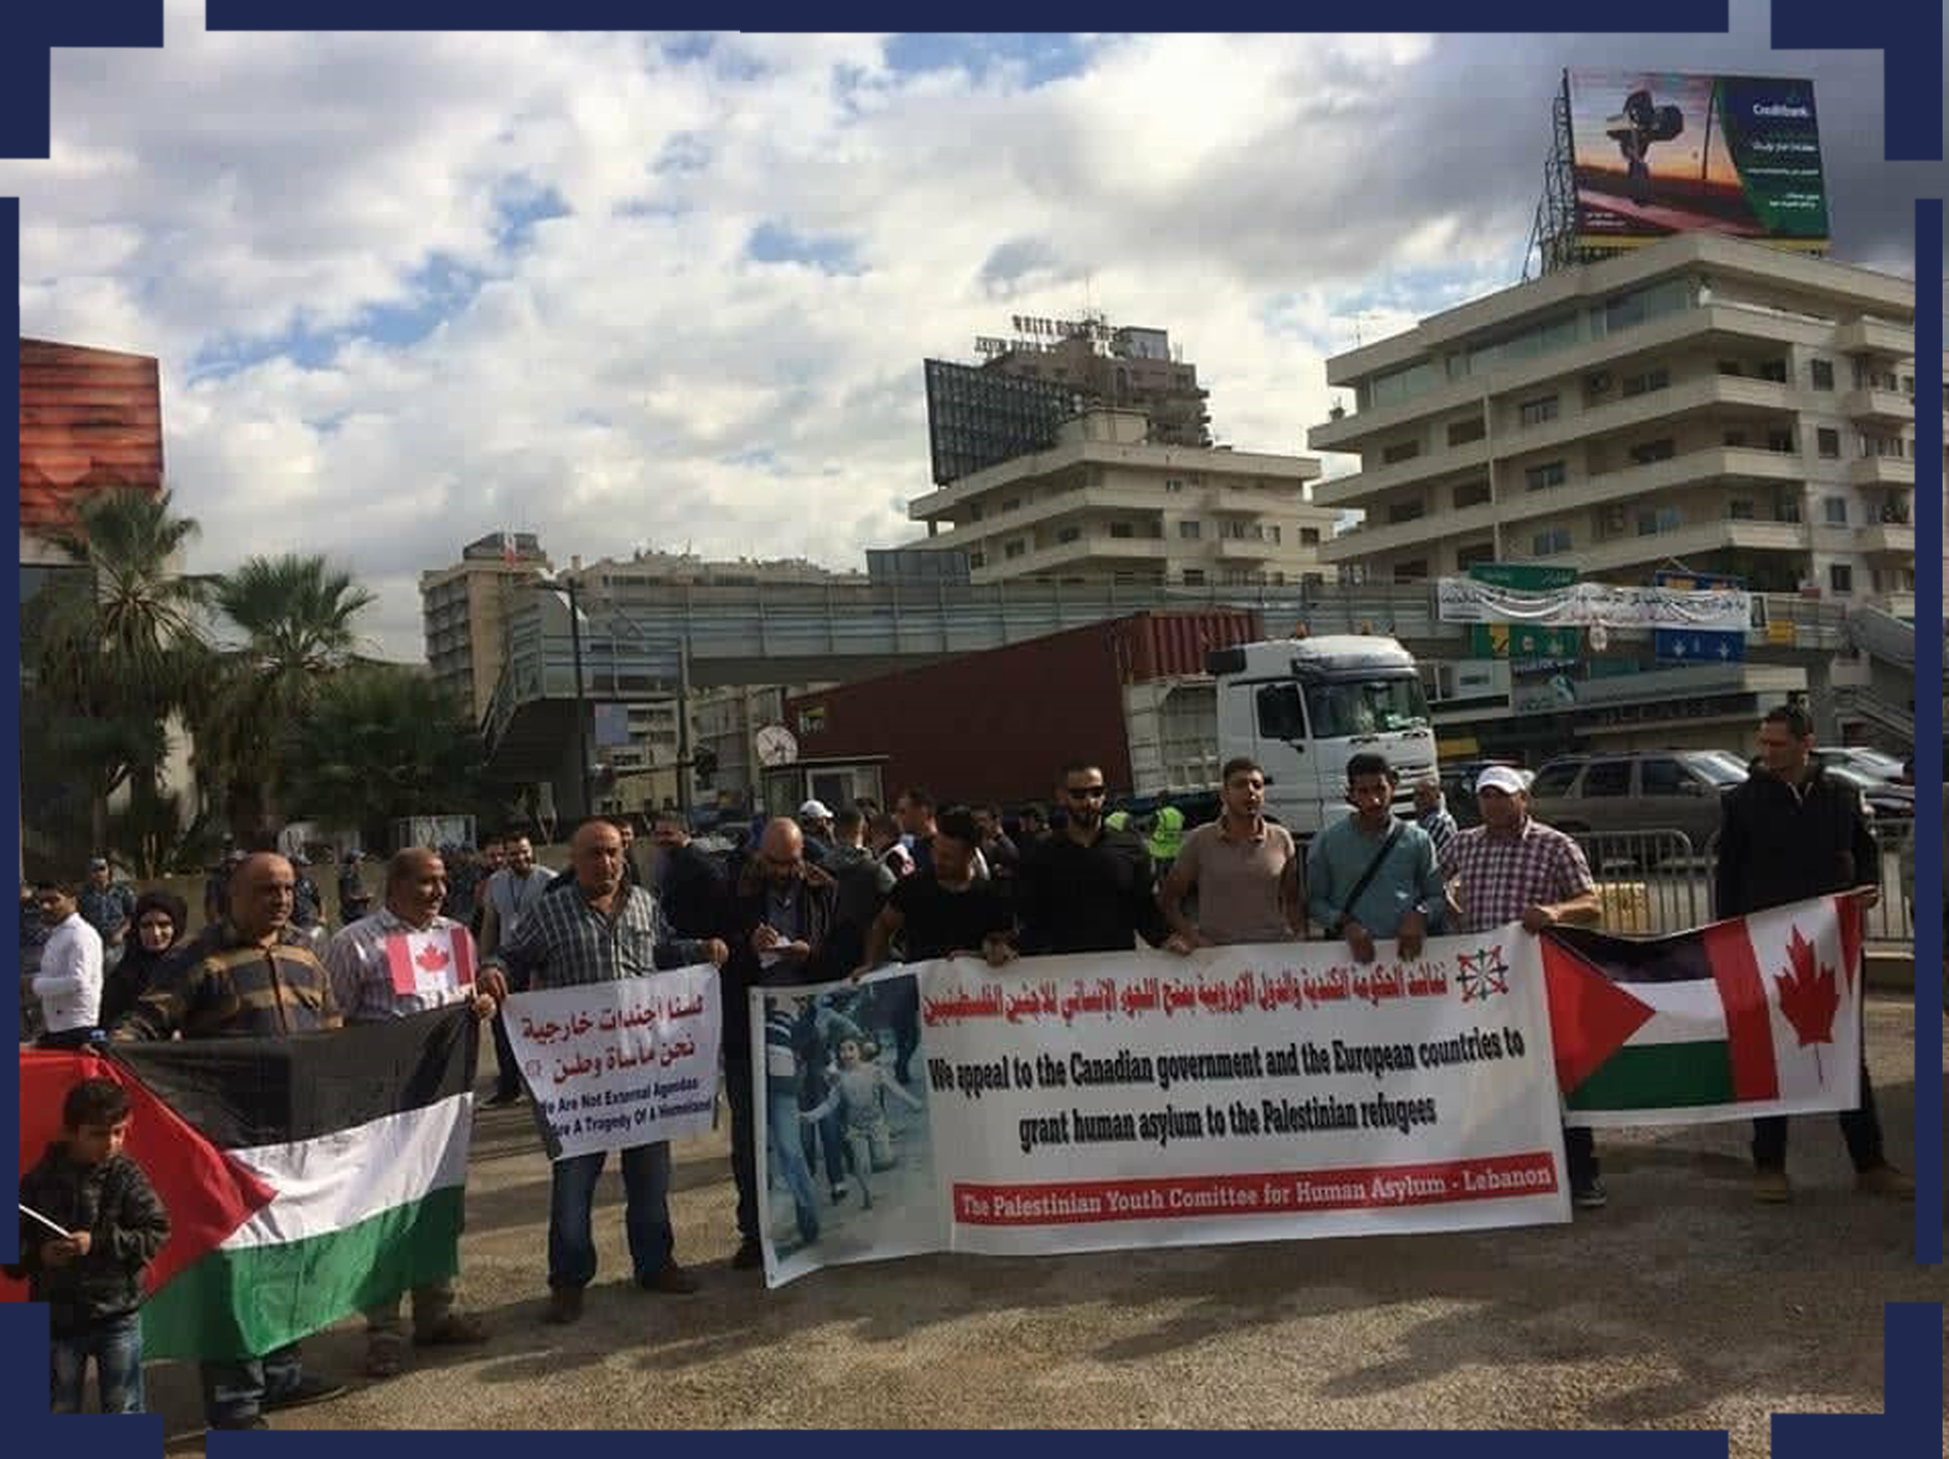
الأول: سيناريو الهشاشة؛ ويعني تدهور مؤشرات الوضع المعيشي (البطالة والفقر)، وتداعياتها الاجتماعية والنفسية المذكورة سابقاً (وأهمها الهجرة إذا ما أصبحت متاحة) إلى الحد الذي ينذر بانهيار شامل في قدرة المجتمع الفلسطيني على الصمود، وخصوصاً إذا ما ظلت الأزمة اللبنانية بمركباتها المختلفة من دون معالجات ومخارج، وإذا ما قادت إلى انفجار اجتماعي شامل في لبنان.
الثاني: سيناريو الصمود؛ ويعني قدرة المجتمع الفلسطيني على التكيف مع تداعيات الأزمة، عبر استمرار عمل وتأثير آليات واستراتيجيات التكيف المذكورة آنفاً (التكافل الاجتماعي والأسري، والتحويلات من الخارج، وتدخل المجتمع الأهلي، تعزيز الاقتصاد المنزلي)، وربما تطوير آليات تكيف جديدة تفرضها تطورات الأزمة. وهذا السيناريو لا يعني بأي حال من الأحوال الإفلات من تداعيات السيناريو الأول، وإنما التخفيف من تأثيراتها فحسب، ما يعني استمرار المعاناة وتغيير نمط الحياة اليومي (التقشف، وتغيير أنماط الإنفاق والاستهلاك، وإعادة ترتيب الأولويات والاحتياجات المعيشية...إلخ).

والسؤال؛ أي السيناريوهين هو المرجح؟
نميل إلى ترجيح السيناريو الثاني، وخصوصاً إذا ما تمّ تعزيزه بتعظيم دور منظمة التحرير الفلسطينية والفصائل من خلال زيادة دعمها وتقديماتها للفئات الأكثر حاجة من المجتمع الفلسطيني، وخصوصاً سكان المخيمات؛ وأيضاً إذا ما خفت حدة الأزمة المالية للأونروا، مع التغير المتوقع في سياسة الإدارة الأمريكية الحالية عن سابقتها؛ وكذلك إذا ما تخلت الحكومة اللبنانية عن سياساتها التمييزية بحق الفلسطينيين، وهذا مستبعد في الغالب. ومن العوامل الأساسية التي ترجح هذا السيناريو؛ التجربة الغنية للمجتمع الفلسطيني في لبنان في التكيف مع آثار واقع اللجوء والتهجير الداخلي والاعتداءات الإسرائيلية والحروب الأهلية وتداعياتها على حياتهم اليومية.

سابعاً: توصيات ومقترحات:
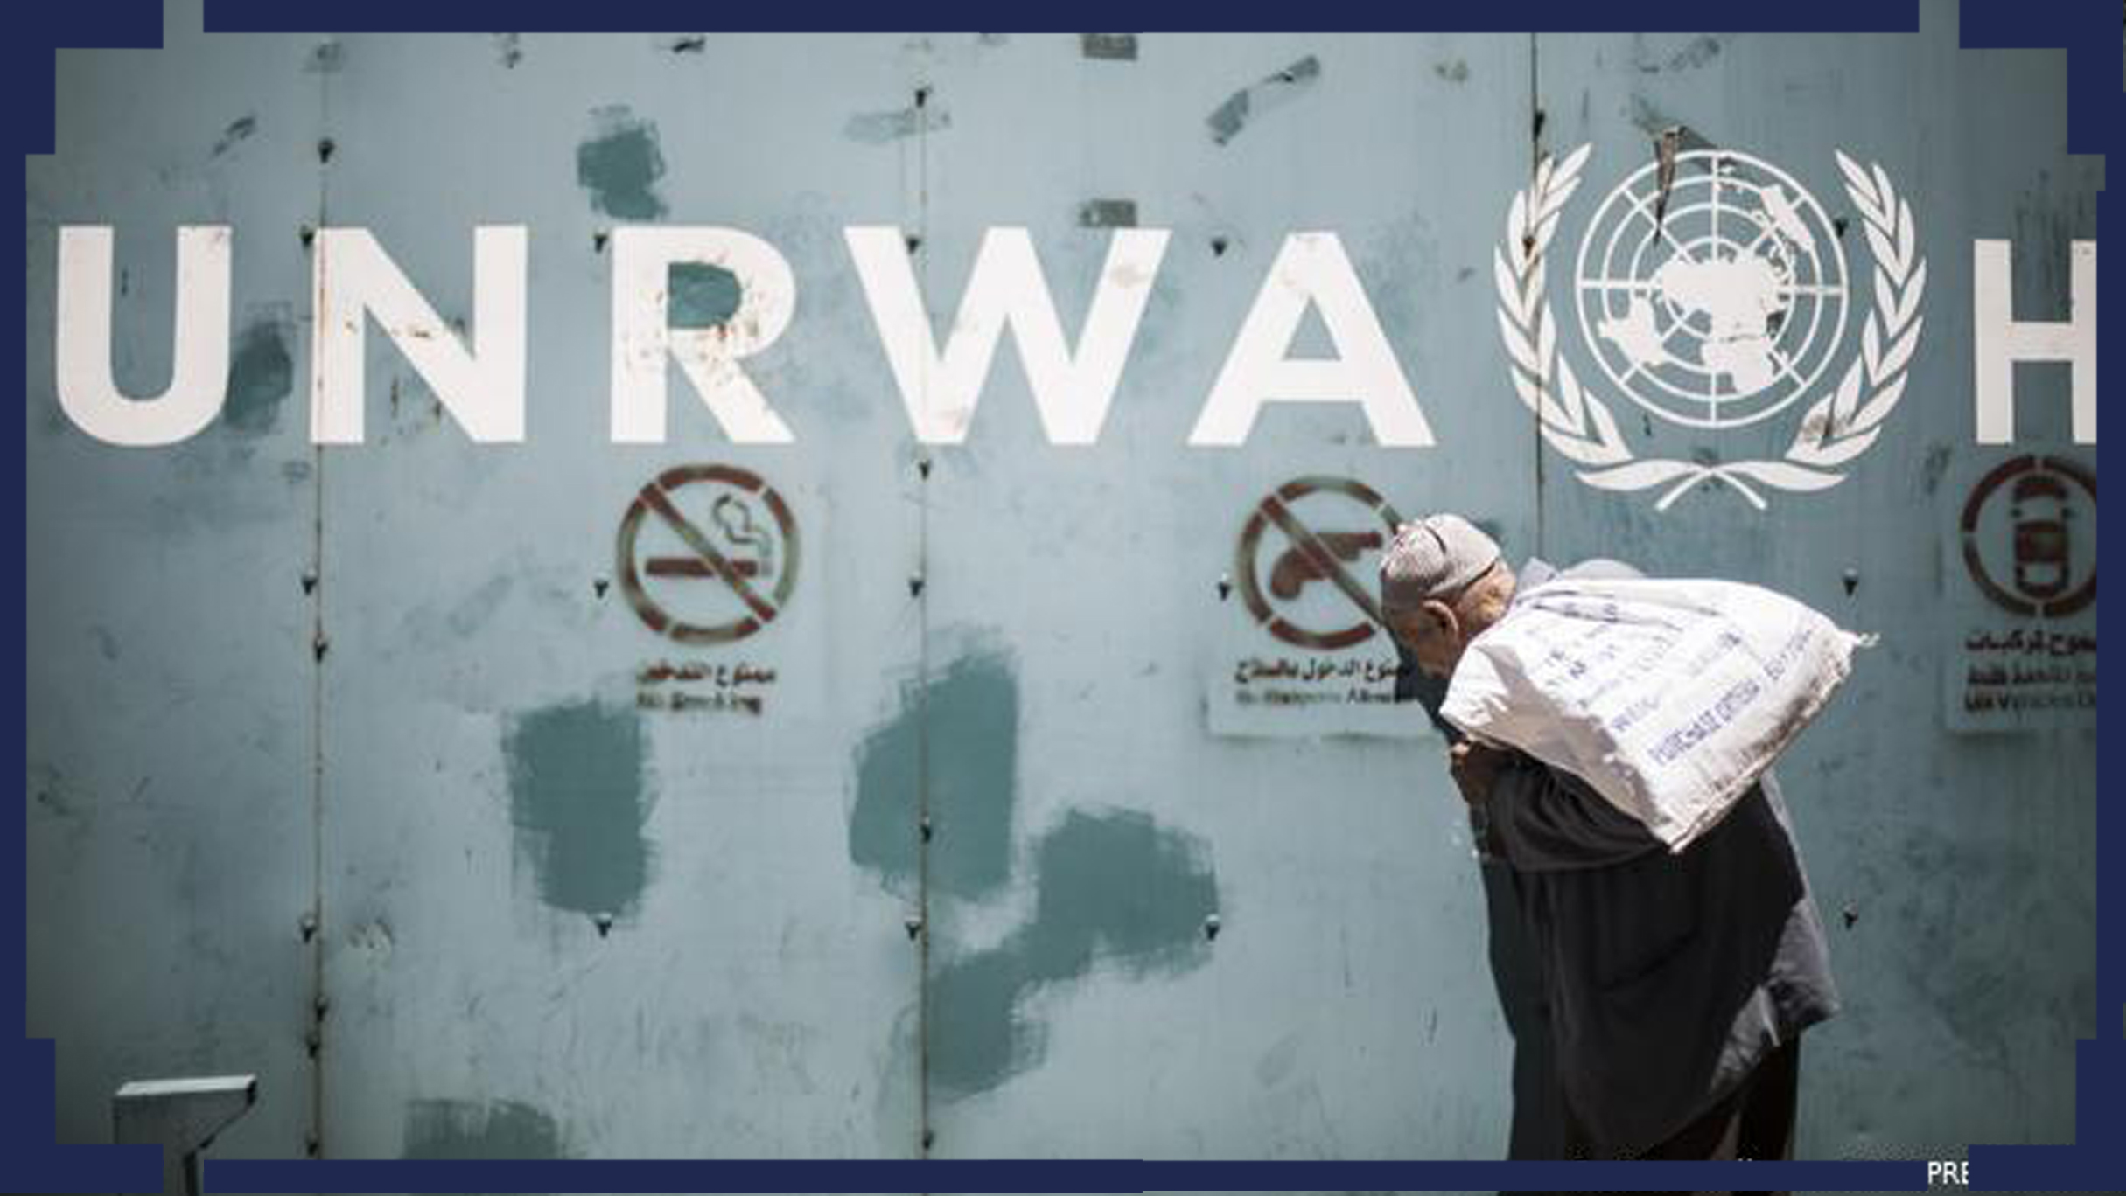
- ضرورة أن تتابع الأونروا إصدار النداءات العاجلة لتلبية الاحتياجات الفورية في الأجل القريب، بما في ذلك إطلاق مشروع إغاثة طارئة لتوفير الاحتياجات الأساسية للاجئين الفلسطينيين المتضررين من هذه الأزمة المركبة لمدة عام على الأقل، ومن خلال دعوة المانحين كي يشملوا اللاجئين الفلسطينيين في خطط الاستجابة الطارئة للبنان.
- إنشاء شبكة أو مظلة أمان اجتماعي واقتصادي في الأجل المتوسط لتأمين الحماية اليومية لحقوق الفلسطينيين في لبنان، بمشاركة الأونروا، ومنظمة التحرير الفلسطينية/ السلطة الفلسطينية، والهيئات الرئيسية التابعة للأمم المتحدة مثل اليونيسف، وبرنامج الأمم المتحدة الإنمائي، ومنظمة الصحة العالمية، وكل ذلك بالتنسيق مع البلد المضيف.
- ضرورة أن تتبنى الحكومة اللبنانية الحالية والمقبلة سياسة مسؤولة وشفافة إزاء اللاجئين الفلسطينيين. وعليها تحديداً أن تحرص على شمول اللاجئين الفلسطينيين في المساعدات الإنسانية العاجلة المتدفقة إلى لبنان، من حيث الغذاء والدواء والرعاية الصحية وغيرها من المجالات، وشمولهم كذلك في برامج التقديمات الاجتماعية مثل "البطاقة التموينية" في حال اعتمادها.
- دعوة منظمة التحرير الفلسطينية إلى إنشاء "صندوق إغاثة" خاص لمساعدة مجتمع اللاجئين في لبنان على تجاوز تداعيات الأزمة، وتخصيص جزء من المساعدات والهبات الدولية التي حصلت عليها السلطة مؤخراً (لدعم صمود أهلنا في مناطق السلطة) لهذا الصندوق، ودعوة رجال الأعمال الفلسطينيين في فلسطين والشتات للإسهام في تمويله.
- تنشيط دور "هيئة العمل الفلسطيني المشترك" التي تأسست سنة 2018، ليس فقط بوصفها مرجعية سياسية، بل أيضاً كمرجعية اقتصادية واجتماعية، من أجل مجابهة التحديات التي يواجهها المجتمع الفلسطيني في لبنان، وخصوصاً المخيمات، وفي مقدمتها التحديات الاقتصادية الاجتماعية الناجمة عن الأزمة، وكذلك التحديات المتعلقة بالاستقرار الأمني في المخيمات.
- ضرورة التنسيق بين مختلف برامج ومبادرات المجتمع الأهلي الفلسطيني وكافة مبادرات التكافل الاجتماعي الأهلية في المخيمات والتجمعات الفلسطينية الهادفة إلى دعم صمود المجتمع الفلسطيني، بهدف إيصال المساعدات إلى شريحة أوسع من المستحقين، وضمان الشفافية والعدالة في توزيع المساعدات.
- تعزيز التعاون والتنسيق بين منظمات المجتمعين الأهليين اللبناني والفلسطيني، للضغط من أجل إعادة وضع ملف الحقوق الفلسطينية على الأجندة الوطنية اللبنانية، الرسمية والحزبية، وإخراجه من خانة المزايدات الناجمة عن الانقسام السياسي بين الأطراف المؤثرة في القرار اللبناني، وذلك بما يسهم في تصويب العلاقة بين المجتمعين اللبناني والفلسطيني، وتعزيز قدرة المجتمع الفلسطيني على مواجهة تداعيات الأزمة.
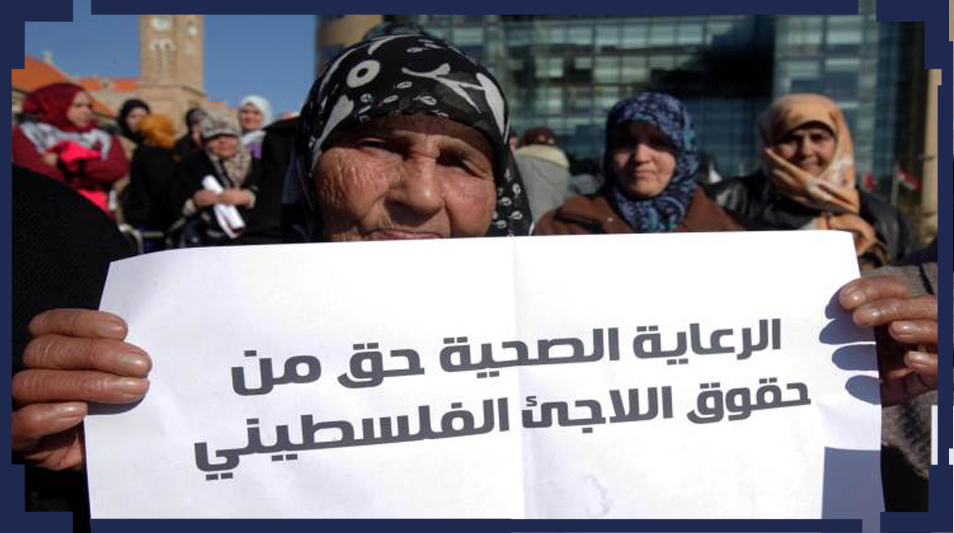

________________
* يتقدم مركز الزيتونة للأستاذ جابر سليمان بخالص الشكر على إعداد هذا التقدير.

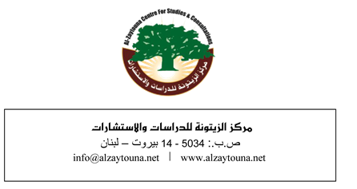

تأسس هذا التقدير الاستراتيجي على ورقة خلفية أعدها أ. جابر سليمان لتكون أرضية للنقاش في الندوة الرقمية التي نظمها مركز الزيتونة للدراسات والاستشارات، تحت العنوان عينه، في 23/12/2020، مع الاستفادة من الأفكار التي طرحها المشاركون في الندوة، والتي أثرت مضمون هذا التقدير.
أجريت الدراسة في شباط/ فبراير 2020 وشملت عينة من 319 شخصاً من اللاجئين الفلسطينيين من داخل المخيمات وخارجها ومن كافة التجمعات الفلسطينية. انظر: (شاهد) الأزمة اللبنانية الحالية وتأثيرها على واقع اللاجئين الفلسطينيين "دراسة حقوقية" أرقام وإحصائيات صادمة شباط 2020، ملخص تنفيذي، موقع المؤسسة الفلسطينية لحقوق الإنسان شاهد، 28/2/2020، في: https://pahrw.org/assets/word-2020.pdf
الندوة الرقمية التي نظمتها الهيئة 302 في الذكرى 71 لتأسيس الأونروا، بمشاركة مدراء الأونروا في مناطق العمليات الخمس، 15/12/2020.

